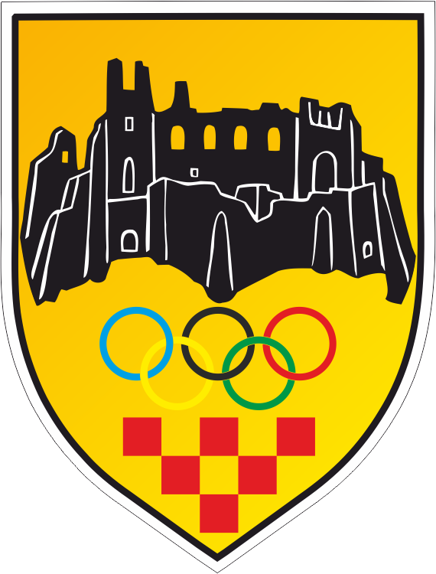
Zajednica športskih udruga
grada Orahovice
Franje Gavrančića 6 33515 Orahovica Fax: 033/673125 Mob : 098503634
MB : 4240758 OIB : 69435474133 RNO : 0289558 IBAN : HR91 2500 0091 1014 1829 0
E-mail: vlado.karakas@skole.hr

Nakon što je Povjerenstvo imenovano od UO ZŠUGO utvrdilo da se na Javni poziv za sufinanciranje javnih potreba u sportu na području grada Orahovice za 2022. godinu javilo ukupno 14 sportskih udruga, od kojih su sve na vrijeme dostavile svu potrebnu dokumentaciju, dana 15. 03.2022. na sjednici UO shodno Kriterijima i mjerilima za financiranje javnih potreba sporta na razini grada Orahovice izvršeno je vrednovanje pristiglih prijava prema tabelama u prilogu.

Predsjednik ZŠUGO:
Antun Grabovac

